Temat: Monotoniczność funkcji.
Cele edukacyjne:
- Odczytywanie z wykresu przedziałów, w których funkcja jest rosnąca, malejąca lub stała.

FUNKCJE MONOTONICZNE
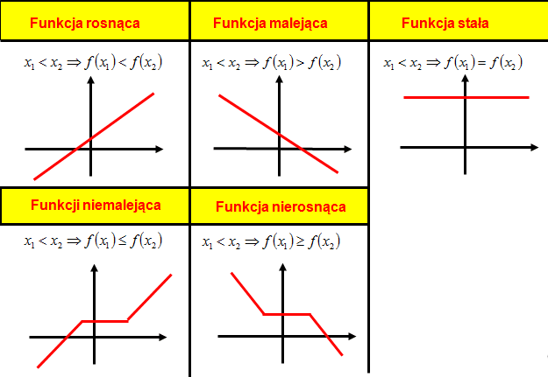

Zwróć uwagę, że:
- funkcja niemalejąca to funkcja, która przedziałami jest rosnąca lub stała
- funkcja nierosnąca to funkcja, która przedziałami jest malejąca lub stała

Przeanalizuj poniższy przykład:
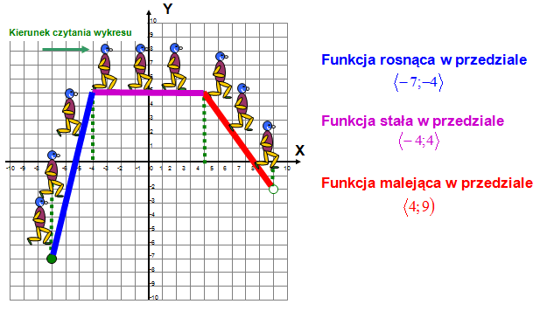
Monotoniczność funkcji zaczynamy odczytywać od lewej strony wykresy. Niebieska linia to funkcja rosnąca. Punkty (początek i koniec) rzutujemy na oś X. Podobnie postępujemy z linią różową (funkcja stała) i linią czerwoną (funkcja malejąca).

Wykonaj zadanie:
